华中科技大学计算机学院
《计算机通信与网络》实验报告

班级 计算机本硕博2101班 姓名 刘兴元 学号 U202115663

项目 | Socket编程  （40%） | 数据可靠传输协议设计  （20%） | CPT组网  （20%） | 平时成绩(20%) | 总分
得分

教师评语：

教师签名：
给分日期：
目 录
实验三 基于CPT的组网实验 3
1.1 环境 3
1.2 实验要求 3
1.3 基本部分实验步骤说明及结果分析 4
1.4 综合部分实验设计、实验步骤及结果分析 9
1.5 其它需要说明的问题 12
1.6 参考文献 12
心得体会与建议 12
2.1 心得体会 12
2.2 建议 12

实验三 基于CPT的组网实验

环境
软件环境：Windows11操作系统，Cisco Packet Tracer 仿真软件。

实验要求
1-1 实验步骤：
根据拓扑图 1，进行如下设置：
将 PC1、PC2 设置在一个指定子网。将 PC3-8 设置在另一个指定子网。最终确保 PC1 到 PC8 可以任意互相进行 ping 测试，可以相互发送和接收数据。
1-2 实验步骤：
在拓扑图 1 的基础上，进行以下配置：将 PC1、PC2 设置在一个指定子网。将 PC3、PC5、PC7 设置在另一个指定子网。将 PC4、PC6、PC8 设置在另一个指定子网。将各子网设置到指定的 VLAN。
最终确保 PC1 到 PC8 可以任意互相进行 ping 测试，可以相互发送和接收数据。
2-1 实验步骤：
根据拓扑图 2，执行以下操作：将 PC1、PC2、PC3、PC4 分别设置在指定网段。配置路由器使用 RIP 协议。确保 PC 可以任意互相进行 ping 测试，可以相互发送和接收数据。
2-2 实验步骤：
在拓扑图 2 的基础上，进行以下配置：将 PC1、PC2、PC3、PC4 分别设置在指定网段。配置路由器使用 OSPF 协议。确保 PC 可以任意互相进行 ping 测试，可以相互发送和接收数据。
2-3-1 实验步骤：
对路由器 A 进行访问控制配置，使得 PC1 无法访问其它 PC，也不能 被其它 PC 机访问。
2-3-2 实验步骤：
对路由器 A 进行访问控制配置，使得 PC1 不能访问 PC2，但能访问其 它 PC 机。
3 实验步骤：
按照要求，将校园中的各种设备连入申请的网络。对于每个设备，执行适当的网络设置，包括 IP 地址分配、子网配置等。确保所有设备能够正确连接到申请的网络。

基本部分实验步骤说明及结果分析

1.3.1 IP地址规划与VLan分配实验的步骤及结果分析
1-1 IP 地址规划与实验结果
1-1.1 IP 地址规划
根据拓扑图 1，进行以下 IP 地址规划：
- 将IPv4地址： 192.168.x.1 作为每个子网连接到路由器各个端口的 IP 地址。
- 对于每个子网的剩余 IP 地址进行随机分配。
- 分配完成后，设置路由器连接确保可以进行 ping 测试。如图1：
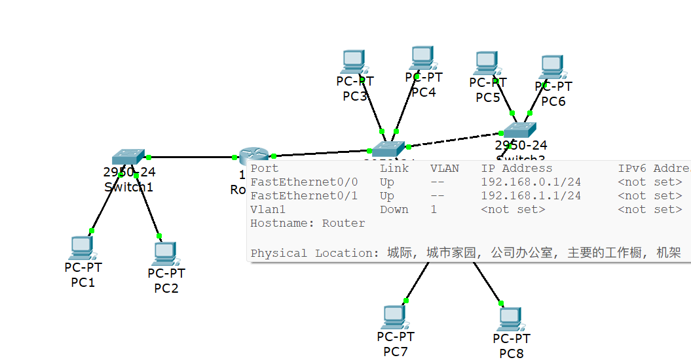
图1 lab1-1接线图
1-1.2 实验结果
各个IP 地址成功分配。PC1 到 PC8 可以任意互相 ping 通，如PC1 ping PC3，如图2：
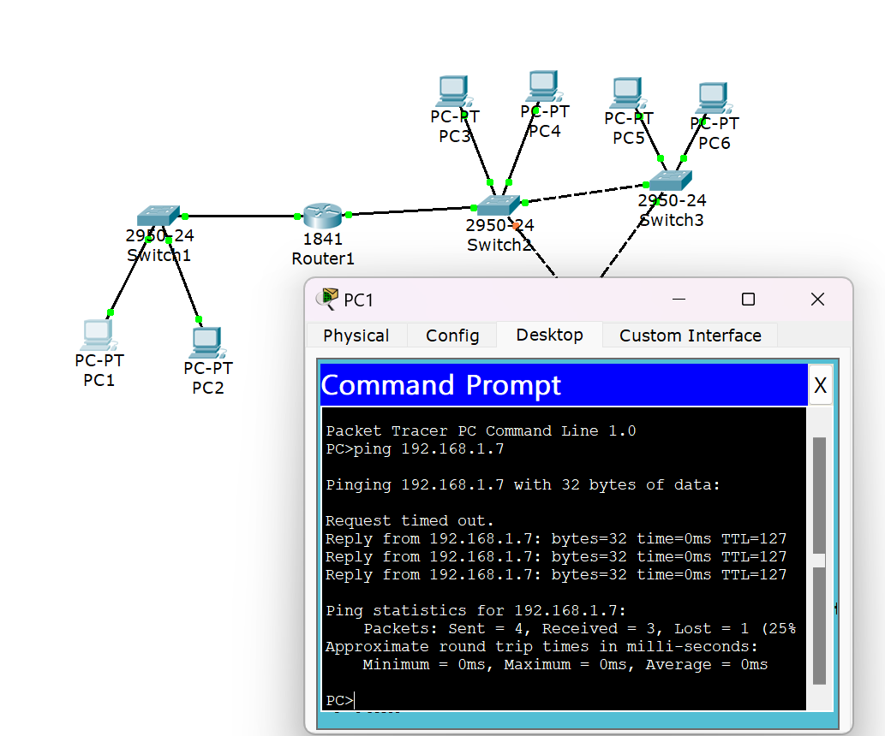
图2 lab1-1连接测试
1-2 VLAN 分配与实验结果
1-2.1 VLAN 分配原理
VLAN（Virtual Local Area Network）是一种虚拟局域网络技术，用于在物理网络上划分逻辑上独立的虚拟网络。配置 VLAN 包括在交换机和路由器上进行设置。需要注意的是，我们需要确保 VLAN 的配置在交换机和路由器上一致，以及每个设备的 VLAN 成员关系正确。任何不匹配或错误的配置都可能导致 VLAN 通信失败。
1-2.2 实验步骤
- 根据要求设置各个主机的VLAN局域网。
- 在交换机和路由器上记载 VLAN 数据库内加入三个子网。
- 在路由器上对于每个 VLAN 创建一个子接口，为 VLAN 分配 IP 地址。同时需要配置路由器与交换机之间的连接端口，通常设置为trunk模式。
1-1.2 实验结果
VLAN 成功分配，如图3 VLAN分配图表：
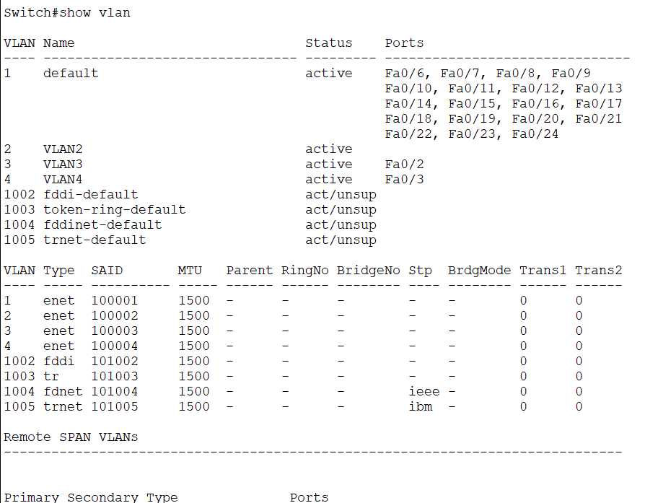
图3 VLAN分配图表

1.3.2 路由配置实验的步骤及结果分析
2-1 RIP 协议配置与实验结果
2-1.1 RIP 协议原理
RIP（Routing Information Protocol）是一种用于在计算机网络中进行路由选择的协议。它属于距离矢量路由算法的一种。用距离矢量算法来确定网络中各个路由器之间的最佳路径。每个路由器都维护一个路由表，其中包含到达网络的距离信息。
2-1.2 RIP 协议配置步骤
根据拓扑图 2，配置RIP协议
- 连接相关接线，设置对应的 IP 地址。
- 通过命令行配置 RIP 协议。配置好后，如图
- 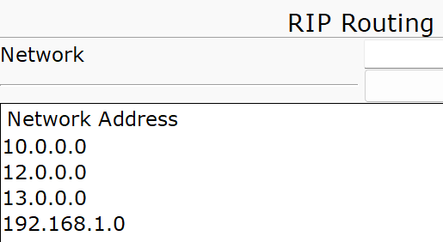
图4 RIP配置
2-1.3 实验结果
各个PC机能相互ping 通，如图5：
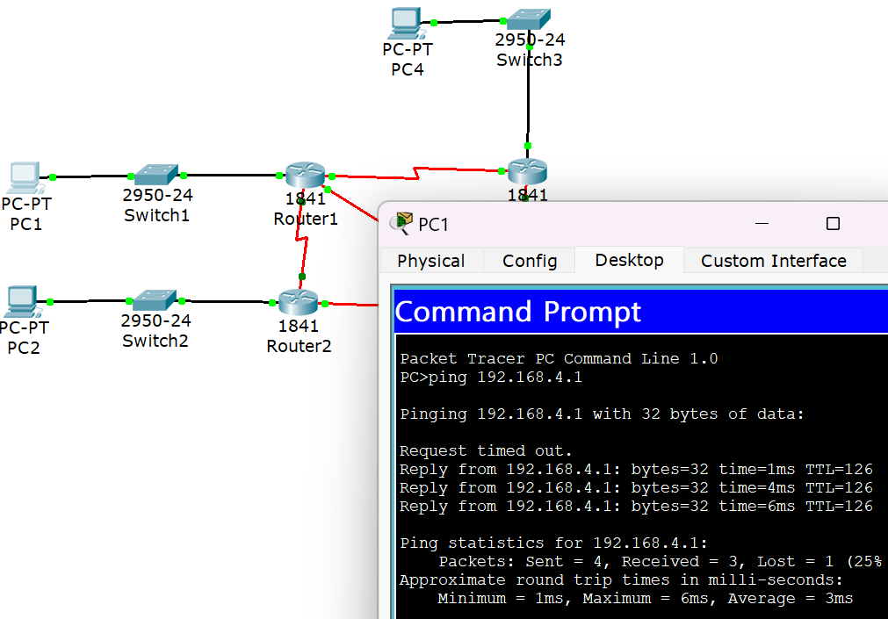
图5 路由配置实验（RIP协议）ping测试及拓扑图
2-2 OSPF 协议配置与实验结果
2-2.1 OSPF 协议原理
OSPF 是一种链路状态路由协议，使用最短路径优先算法（Dijkstra 算法），计算网络中到达目标网络的最短路径。其设计包含区域划分、动态更新机制和多路径支持，提高网络可伸缩性和路由选择效率。
2-2.2 OSPF 协议配置步骤
根据拓扑图 2，进行以下操作：
- 连接接线和设置对应的 IP 地址，这里基本可以照搬lab2-1的网络拓扑图和IP设置。
- 通过命令行配置 OSPF 协议。
2-2.3 实验结果
不同PC机能够正确ping通，效果跟上面RIP协议配置结果类似。
2-3 安全性配置与实验结果
2-3.1 完全隔离配置
配置路由器 A，使PC1 访问隔离。使用access-list进行访问控制，配置好后如图：

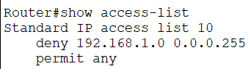
图6 access-list配置结果
设置好access-list之后，在路由器A的命令行将其运用到各个端口。使用”ip access-group10 in” 命令配置各端口，配置好之后效果如下图所示。
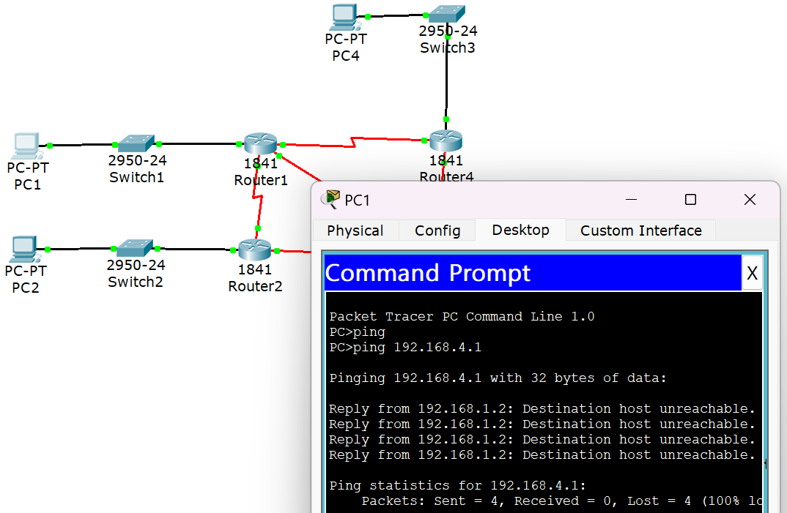
图7 完全隔离PC1后效果图
2-3.2 限制 PC1 访问配置
配置路由器 A，使其仅禁止 PC1 对 PC2 的访问。这里我们需要使用access-list的扩展指令，即list编号大于100进行配置，如图8所示。
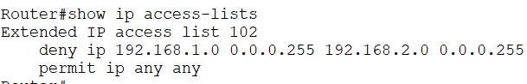
图8 access-list配置结果

将access list编号为102的访问控制运用于路由器A的相关端口。设置好之后结果如下图。发现PC1可以正常访问别的PC但是无法访问PC2，这也符合我们的设计需求。
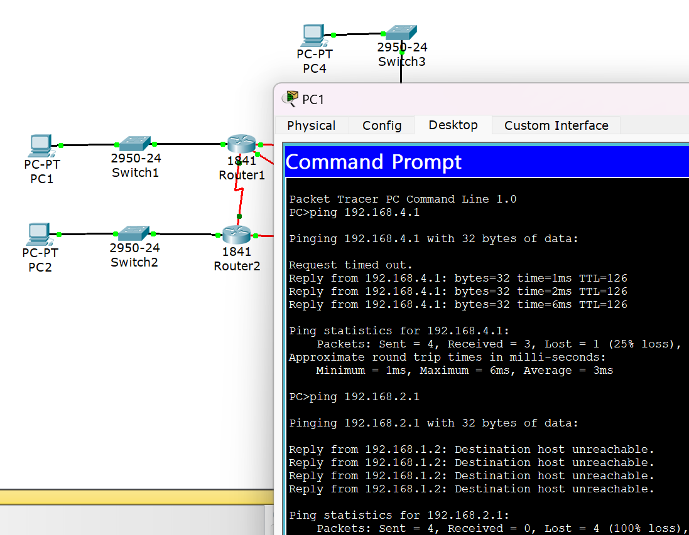
图9 仅隔离PC1和PC2间链路的效果图

1.4 综合部分实验设计、实验步骤及结果分析

1.4.1 实验设计
各部门网段分配如下：
- 学生宿舍 1 子网：211.69.4.1/24
  - 子网范围：211.69.4.1 - 211.69.4.254
  - 子网掩码：255.255.255.0
- 学生宿舍 2 子网：211.69.5.1/24
  - 子网范围：211.69.5.1 - 211.69.5.254
  - 子网掩码：255.255.255.0
- 学生宿舍 3 子网：211.69.6.1/24
  - 子网范围：211.69.6.1 - 211.69.6.254
  - 子网掩码：255.255.255.0
- 图书馆子网：211.69.7.128/25
  - 子网范围：211.69.7.129 - 211.69.7.255
  - 子网掩码：255.255.255.128
- 学院 1 子网：211.69.7.0/27
  - 子网范围：211.69.7.0- 211.69.7.31
  - 子网掩码：255.255.255.224
- 学院 2 子网：211.69.7.32/27
  - 子网范围：211.69.7.32 - 211.69.7.63
  - 子网掩码：255.255.255.224
- 学院 3 子网：211.69.7.64/27
  - 子网范围：211.69.7.64 - 211.69.7.95
  - 子网掩码：255.255.255.224
- 学院 4 子网：211.69.7.96/27
  - 子网范围：211.69.7.96 - 211.69.7.127
  - 子网掩码：255.255.255.224
由于题目没有要求使用VLAN进行各部门隔离访问，故没有配置VLAN，实际上也可以将同一集群，如学院集群分成不同的VLAN。同时，我们需要注意图书馆有无线上网功能，我们需要对图书馆进行无线上网配置。而且我们的学院和学生宿舍之间不能相互访问，需要对路由器进行ACL配置。

1.4.2 实验步骤
- 分配好每个主机和路由器的IP地址，包括网络地址、子网掩码等。
- 连接路由器和交换机，并确保路由器能够路由不同子网之间的流量。
- 对图书馆进行无线上网配置。
- 对路由器部分端口进行ACL配置，将相应的access-list配置在连接宿舍区和连接学院的相关端口。

1.4.3 结果分析
配置好的网络拓扑图如下图所示，可以观察到各个部门得到了足够的ip地址：
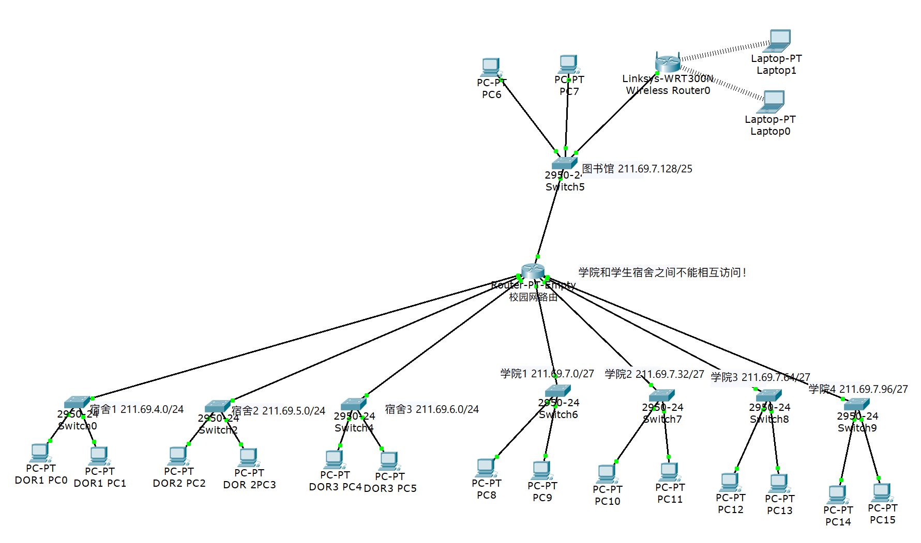
图10 学校组网网络拓扑图
同时，我们对连通性进行检验：分别对相同宿舍区域（下图组左上），不同宿舍区域（下图组右上），宿舍区和图书馆宿舍区（下图组左下）以及宿舍区学院（下图组右下）之间进行连通性检验：
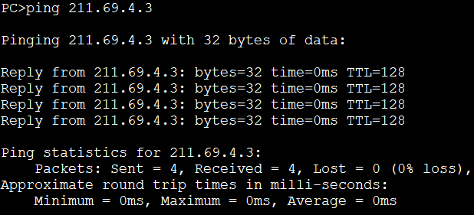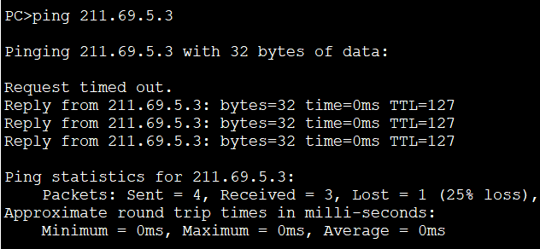
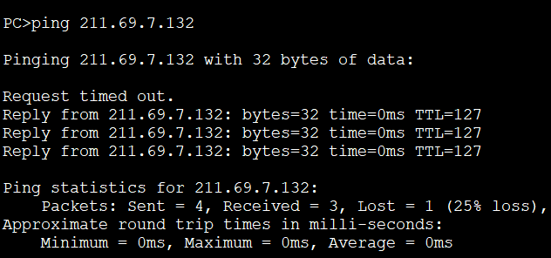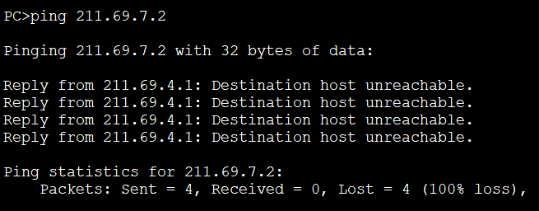
图组1 学校组网网络连通性测试
我们发现，只有学生宿舍和学院之间无法相互ping通，其余都能正常的传输数据，符合我们的设计需求。

1.5 其它需要说明的问题
需要注意，lab2-3.2的PC1和PC2之间的访问控制，即使不使用拓展ACL指令也可以完成，但是使用拓展指令更为便利。

1.6 参考文献
[1] 《实验指导手册 （基于 CPT 的组网实验分册）》
[2] 《计算机网络 自顶向下方法》
[3] 《ACL（访问控制列表）基础篇-超有趣学网络》https://zhuanlan.zhihu.com/p/39191464

心得体会与建议

2.1 心得体会
通过实验，我学习并了解了组网划分网段的方式方法和如何配置路由器，对我理解网络层和链路层协议帮助很大。对于实验一和实验二，我分别进行了socket编程和可靠性传输编程，这些对我学习理解应用层和运输层可谓大有裨益。

2.2 建议
实验3仅仅要求我们配置RIP协议和OSPF协议，但是对协议原理和如何具体实现没有涉及，可以适当增加相应内容。

